Nội dung

Các thao tác trên XML DOM:

* Thêm node vào tài liệu
* Xóa node ra khỏi tài liệu
* Thay đổi giá trị một node
* Sao chép node

Thêm node vào tài liệu

* Phương thức appendChild() thêm một nút con vào một nút hiện có.
* Nút mới được thêm vào sau bất kỳ nút con hiện có nào.
* Lưu ý: Sử dụng insertBefore() nếu vị trí của nút là quan trọng.
* Ví dụ: Đoạn mã JavaScript sau tạo một phần tử (<edition>) và thêm phần tử đó vào sau phần tử con cuối cùng của phần tử <book> đầu tiên:

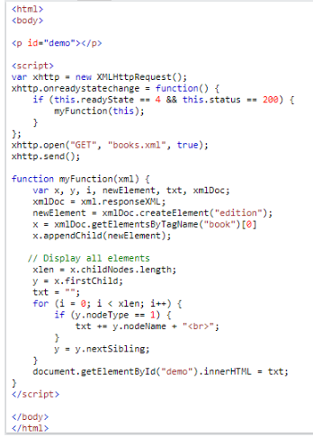  
    Kết quả:  
        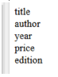

Xóa node ra khỏi tài liệu

* Phương thức removeChild() xóa một nút đã chỉ định.
* Khi một nút bị loại bỏ, tất cả các nút con của nó cũng bị loại bỏ.
* Ví dụ: Đoạn mã JavaScript sau xóa phần tử <book> đầu tiên khỏi file *books.xml* đã tải:

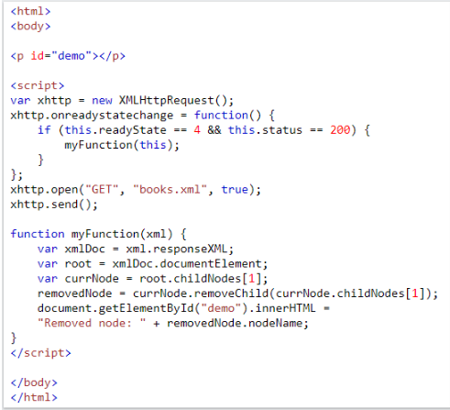

    Kết quả:



Thay đổi giá trị một node

1. Thay đổi giá trị của phần tử

* Trong DOM, mọi thứ đều là nút.
* Các nút phần tử (element node) không có giá trị văn bản, mà giá trị văn bản của một nút phần tử được lưu trữ trong một nút con. Nút này được gọi là nút văn bản (text node).

=> Do đó, để thay đổi giá trị văn bản của một phần tử, ta phải thay đổi giá trị của nút văn bản của phần tử bằng cách sử dụng thuộc tính nodeValue.

    Ví dụ: Lệnh sau thay đổi giá trị nút văn bản của phần tử <title> đầu tiên:



    Ví dụ sau thay đổi giá trị của phần tử <title> đầu tiên:

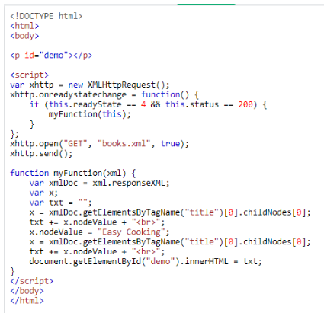

    Kết quả:



2. Thay đổi giá trị thuộc tính

* Cách 1: Phương thức setAttribute() được sử dụng để thay đổi giá trị thuộc tính.
  + Nếu thuộc tính không tồn tại, một thuộc tính mới được tạo.

    Ví dụ:



    Ví dụ sau thay đổi giá trị thuộc tính category của phần tử <book> đầu tiên thành "food":

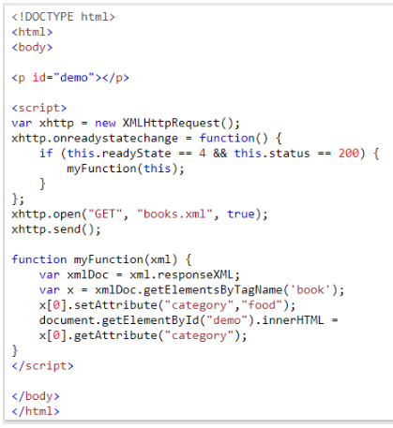

    Kết quả:



* Cách 2: thuộc tính NodeValue có thể dùng để thay đổi giá trị của thuộc tính.

    Ví dụ:



    Ví dụ trên có thể viết lại như sau:

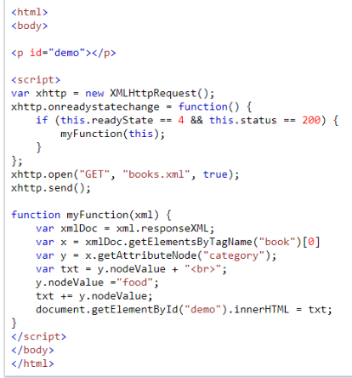

    Kết quả:



Thay thế node

1. Thay thế một nút phần tử

* Phương thức replaceChild() thay thế một nút được chỉ định.
* Thuộc tính nodeValue thay thế văn bản trong nút văn bản.

    Ví dụ:

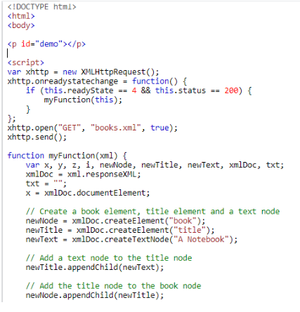

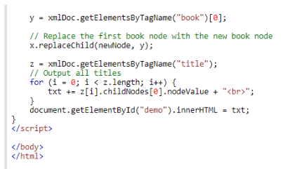

Kết quả:

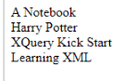

 2. Thay thế dữ liệu trong một node văn bản

* Phương thức replaceData() được sử dụng để thay thế dữ liệu trong nút văn bản.
* Phương thức replaceData() có ba tham số:
  + offset - Nơi bắt đầu thay thế các ký tự. Giá trị offset bắt đầu từ 0
  + length - Có bao nhiêu ký tự để thay thế
  + string - Chuỗi để chèn

    Ví dụ:

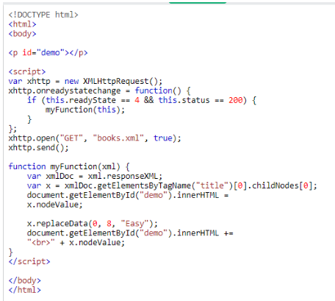

    Kết quả:

